Was muss noch korrigiert werden beim Pflichtenheft:
De 2 sochn muas da moser mochn…
- Nicht funktionalen Anforderungen
- Lebenszyklus und Gesamtsystemarchitektur

Zu 1.
A bild von dem wos da mundi ausgebessert hot:

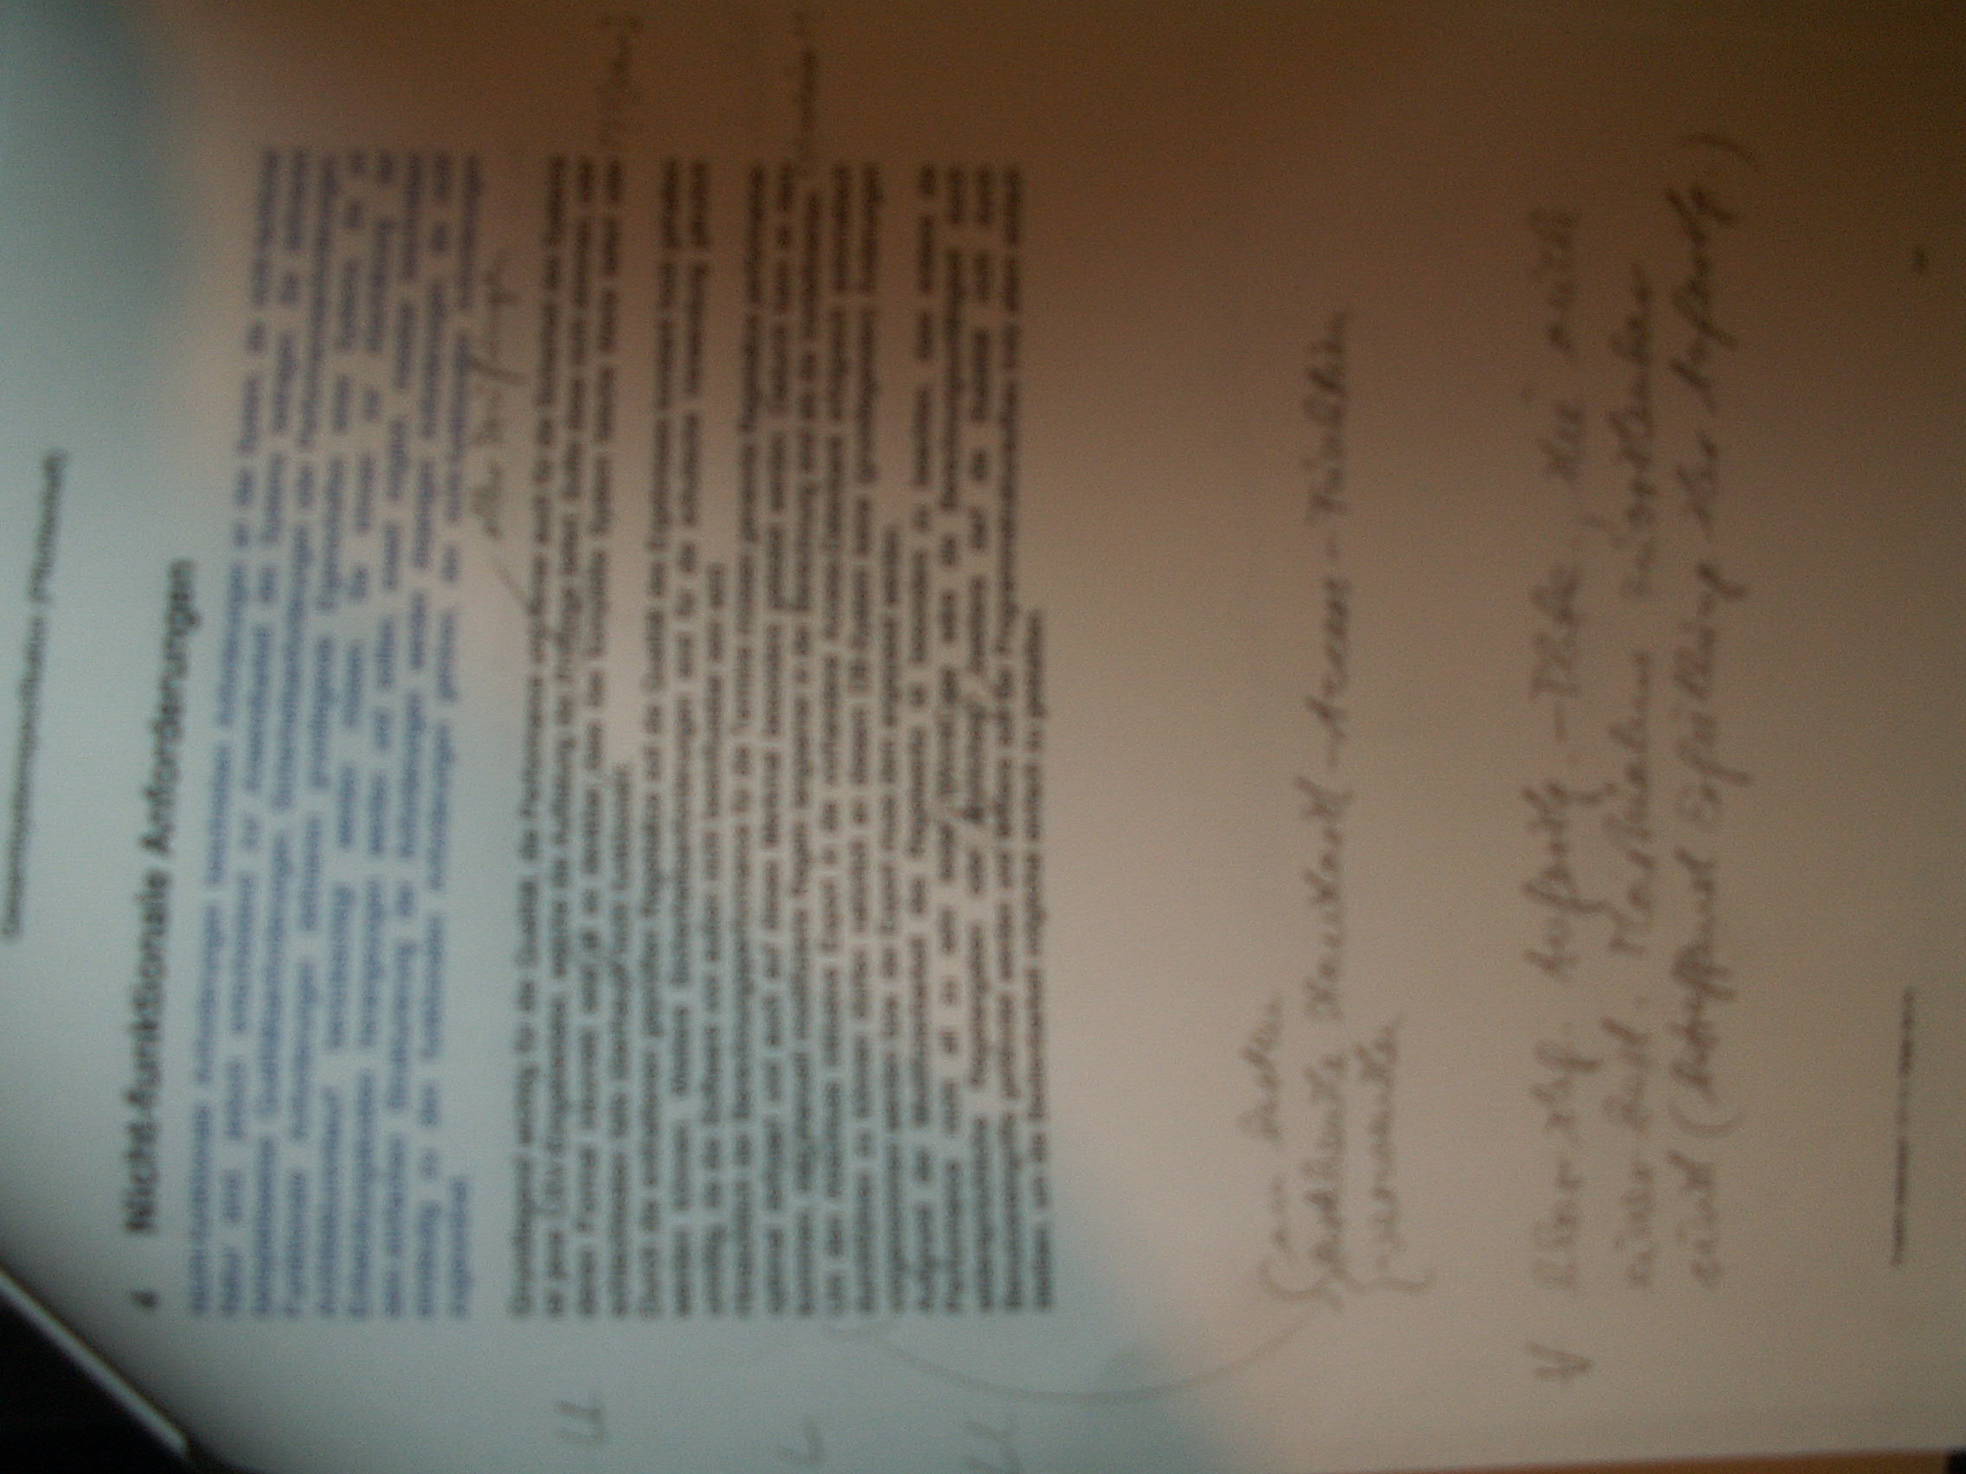

Unten steht folgendes:
„
Am besten
Bestehende Standart-Access-Funktionen verwenden
„

Und

„
Def. Anforderungs-Pfeile, die auch einer best. Maßnahme zuordenbar sind (betreffend Erfüllung der Anforderung)
„

Zu 2.

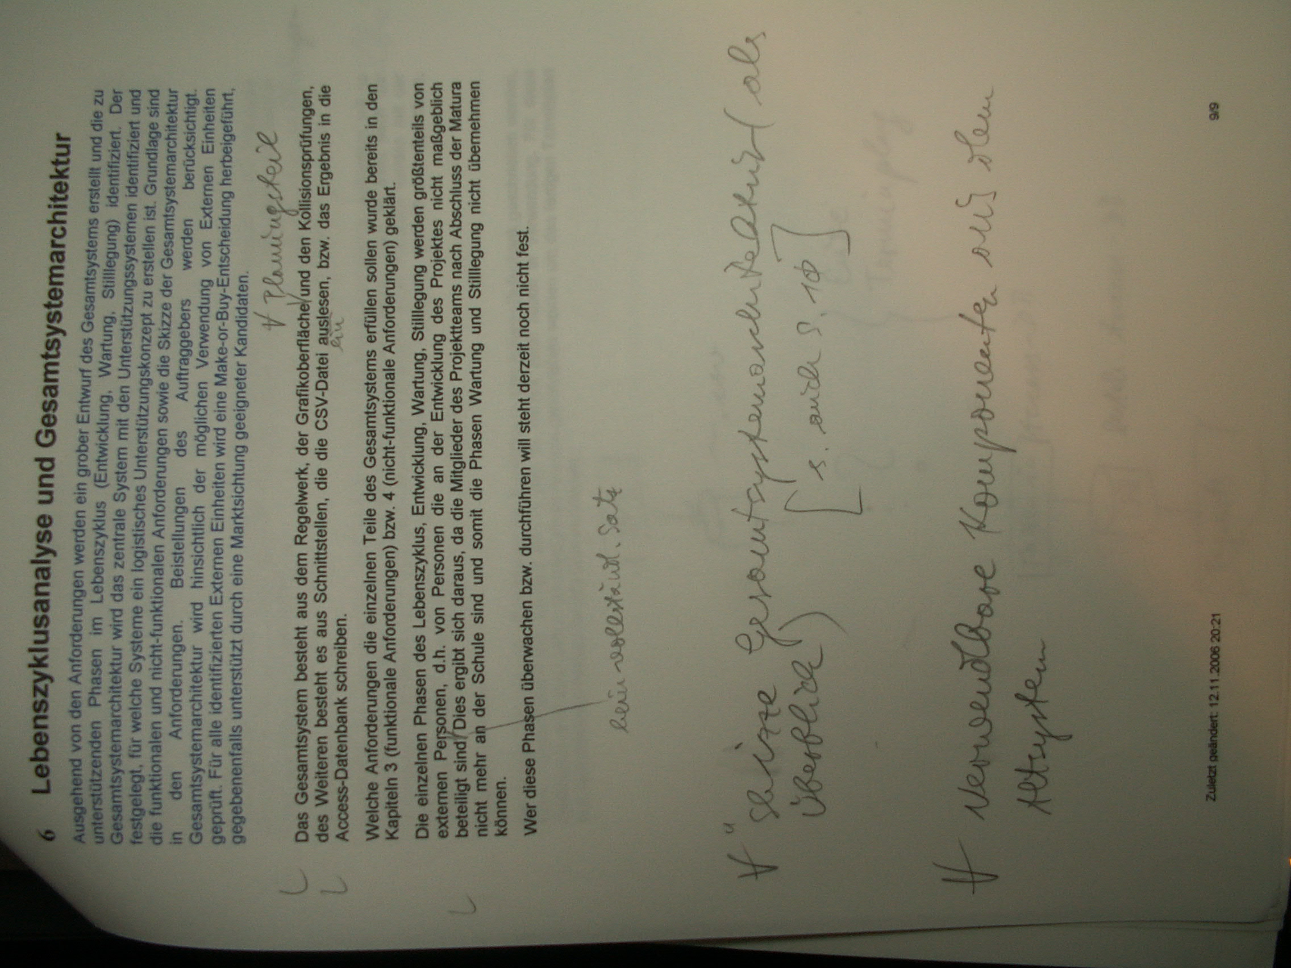
Des miassad malesen kinna.

